看護介護困りごと相談シート

星訪問看護ステーションでは、日々の介護や看護を送る中での困りごとに対し、専門分野の特定看護師が相談や助言、情報提供を行っております。まずは相談したい内容に該当するものがないか、チェックしてFAXやメールにてお気軽にご相談ください。
申込者： 連絡先：
チ ェ ッ ク リ ス ト
☐食欲がない  ☐水分を飲みたがらない  ☐脱水症になり入院、通院をした  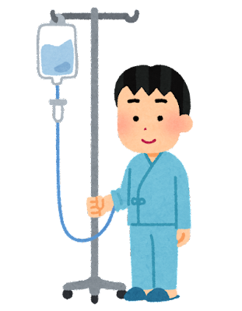  □好き嫌いがある  □何を食べたら良いかわからない  □自宅で点滴をするように言われた | ☐床ずれがある  ☐皮膚が弱く、直ぐに傷ができてしまう  ☐手足の動きが硬い  ☐オムツかぶれが治らない  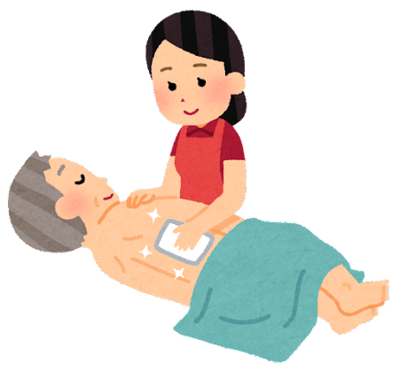  ☐寝たきりで心配だ  ☐
☐認知症の診断がある  ☐薬が飲めていないことがある  ☐よく眠れていない  ☐不安感が強いようだ  □精神疾患の関わり方が難しい  □つじつまが合わない話をする  □ふさぎ込んでいる  □テンションが高い | ☐膀胱ろうカテーテルを使用している  ☐胃ろうカテーテルを使用している  ☐管の交換で受診するのが大変だ  ☐管が抜けたりよく詰まってしまう  ☐  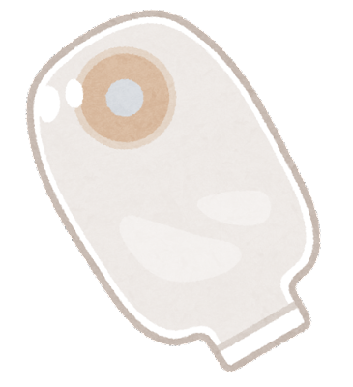  ☐
その他、具体的な内容を教えてください

星訪問看護ステーション 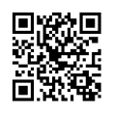星病院HP
TEL 024-956-2322
Fax 024-941-1120 Mail hoshihoukan@hoshipital.jp
※特定行為看護師の訪問看護を利用したい方は、FaxまたはMailでご連絡ください。
ご相談は無料です。
秘密は厳守いたします。

